Сценарий фольклорного праздника

«ЯРИЛИН ДЕНЬ»

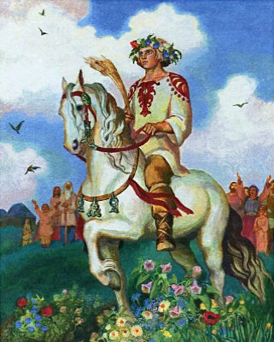
(для детей 7- 10 лет)

Авторы :
Ф.И.О. Батракова Галина Юрьевна. Дикаркина Татьяна Викторовна
Должность преподаватели по классу фольклорный ансамбль
Место работы МБУ ДО «ДМШ №3 им. Н.К.Гусельникова»

Дзержинск 2019г

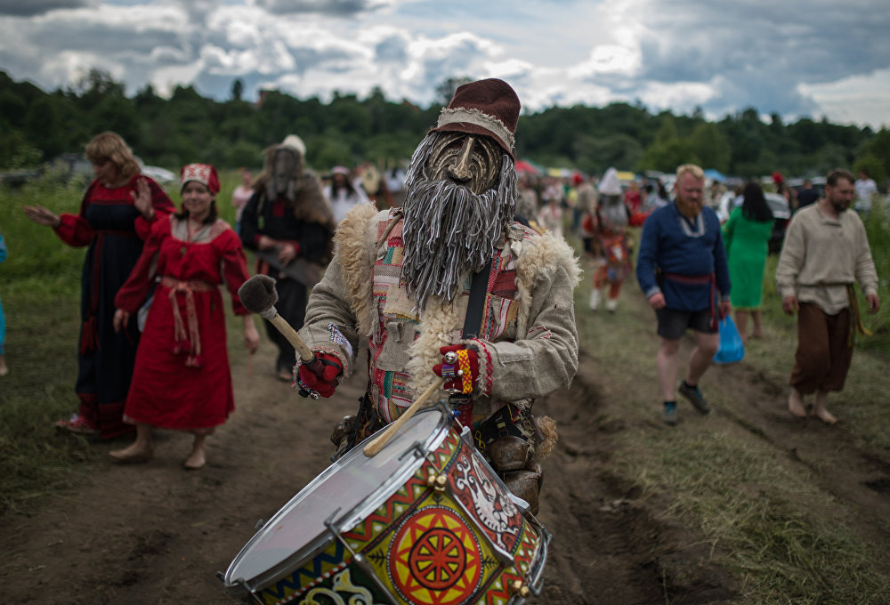
Музыкальный фольклорный праздник
"Ярилин день"
Ярилин день – народный праздник, посвященный славянскому богу солнца Яриле, отмечается 1 июля
В народе Ярилин день называют также "Макушкой лета", так как он приходится на самую жаркую пору сезона. Ярило — бог солнца, тепла и весны . Его считали богом плодородия – в старину поговаривали, что на Ярилу все живое "приходит в яр", то есть начинает плодоносить.
Его корни восходят к тем далеким временам, когда на Руси еще не было христианства. Ярилин день — долгожданный праздник бога солнца по древней славянской традиции встречали в первый день июля.
В этот день древние славяне просили помощи у небесных светил, природы и животных. День Ярилы-Солнца считали праздником окончания весны и начала лета.
Поклонение солнцу было неизменным атрибутом культуры славян, поэтому воздавать почести Яриле старались при каждом подходящем случае.

Пояснительная записка
Наиболее интересной формой изучения народных художественных традиций являются праздники. Их цель не столько обучить, сколько познакомить с народным искусством. Народный праздник всегда выполнял и важные социальные функции, поскольку в нём человек ощущал себя одновременно личностью и членом коллектива.. Всесторонне знакомство с народным творчеством помогает пробудить интерес и любовь к народному искусству, вызывает желание участвовать в сохранении традиционных видов народного творчества.
Народный праздник – это большая игра, в которой могут принять участие все. Он заключает в себе наибольшие возможности в создании ситуации, приближенной к естественному бытованию жанров народного творчества. Театрализованное проведение праздника «Ярилин день» способствует созданию атмосферы психологического комфорта и заинтересованности детей, непринужденному общению между детьми и взрослыми. Для достижения цели используются методы и приемы: наглядный метод (иллюстрации народных праздников), словесный метод (беседа о традициях, обрядах на Руси), практический метод (рисование праздничных открыток), прием эмоциональной заинтересованности (вернуться в настоящее из прошлого), игровой прием, использование звуковых эффектов. Праздник Ярилы - Ярилин день справляется в мае месяце , когда уже тепло. В этот праздник сажали на грядках расписные яйца. Эта древняя языческая традиция затем была перенята христианами. Ярило забивает яйца в землю украшенным колом.
Праздник весёлый, на нём устраиваются потешные сражения и игры.
В данном сценарии активными участниками мероприятия являются обучающиеся фольклорного отделения музыкальной школы. Это дошкольники в возрасте 7 -10 лет.
Для участия в мероприятии требуется предварительная подготовка. Заранее с помощью родителей дети создают несложные стилизованные костюмы в народном стиле. Небылицы, заклички, прибаутки, народные игры, песни разучиваются заранее. Все народные игры исполняются под фоограмму русских песен.

Подготовительная работа:
• Познакомить детей с традиционными обрядами, атрибутами и героями этого праздника;
• Разучить тексты закличек, поговорок, пословиц, стихов о народном празднике, народных тематических игр, народных песен и хороводы;
• Объяснить значение слов: «Ярилин день», «Ярило», «Ярилиха», «жито», «ухват»;
• Вместе с детьми и родителями изготовить атрибуты праздника- карусель, печку, птичек-оригами, угощения- печенье;

Цель:
-Показать глубокую связь истории русского народа с современностью,
-познакомить учащихся со славянской культурой, народными традициями и обрядом;
- формирование положительной мотивации к изучению произведений русского фольклора, ознакомление с русскими народными играми, потешками, небылицами, песнями в ходе театрализованного представления;
- на примере одного из календарных праздников, показать особенность русской обрядовой культуры.
-воспитывать интерес к народным традициям, песенному наследию русского народа
Задачи:
- Знакомство с традиционными народными праздниками на Руси
- Совмещение праздничного веселья с познавательной деятельностью;
- Развитие творческих способностей;
- Формирование навыков общения и создание праздничной атмосферы в детском коллективе;
- Развивать самостоятельность, инициативу, импровизационные способности у детей;
- Формировать социально-нравственное здоровье детей;
- Воспитывать любовь к родной земле, к традициям своего народа. Формировать чувство национального достоинства.
- Уметь применять на практике полученные знания;
-Привлечь родителей к совместному участию в поддержке вокального и театрального исполнительства;

Оборудование:
• Аудиозаписи русской народной музыки
• Русские народные инструменты (деревянные ложки, бубенцы, трещотки, свистульки). Ноутбук.
• Костюмы героев праздника (Ярило, Ярилиха, Скоморохи , русские народные костюмы, Ведущая),
• Декорации (мягкая декорация-задник - русская изба, дерево)
• Реквизит (самовар, большая ложка, ухват, домашняя утварь и т.д.)
• Игровой инвентарь (венки, веретено, канат, обручи, птицы- оригами)
• Концертмейстер – баянист.
Ожидаемый результат
Дети получат представление о традициях и обычаях праздника «Ярилин день» и их значении в русской национальной культуре. Разучат музыкально фольклорный материал, будут использовать его в повседневной жизни.
Методические рекомендации
Данную разработку могут использовать педагоги дополнительного образования, учителя начальных классов, классные руководители 1-5 классов. При проведении мероприятия необходимо обратить внимание на оформление, предварительную подготовку участников, привлечь родителей к изготовлению угощений, костюмов, декораций.

Действующие лица:
-Ведущая - преподаватель
- Дети - 8-10 человек ,одетых в русские народные костюмы
-Баба-Яга
-Леший
-Чёрт
-Русалки - 6-8 девочек
Солнце - мальчик, одетый в яркую рубаху с цветами и колокольчиками ,в руках подобие кола, обвитого цветами
-Алёнка
-Коза.

Сцена закрыта занавесом. Действие происходит перед сценой. Оформление – лесная поляна (цветы, веточки , макеты деревьев)
Звучит мелодия русской народной песни.

1 Ведуший: Здравствуйте, гости дорогие! Совсем недавно мы с вами встречали Весну, а теперь - конец Весне! Пришла летняя пора. Кто мне скажет, без чего не может быть Лета?
Зал : Без солнышка!
Ведуший: Правильно! Без солнышка не может быть тепла. А кто знает ,как зовут солнышко?
Зал : Ярило!
Ведущий : Правильно. Ярило - бог солнца. Так давайте же его позовём! А помогут нам в этом ребята, я их специально пригласила.

Открывается занавес. Задний план сцены украшен изображением солнца. На сцену выходят грустные дети.
Ведущая : А что вы такие грустные ? Радоваться надо. Лето к нам идёт. солнышко сегодня чествовать будем!
Дети : Так нет его.
Ведущая : Как нет?
Дети : Мы его уже звали, звали . Не приходит Ярило.
Ведущая : Так ,может плохо звали ? Мало величали? Давайте-ка ещё попробуем.

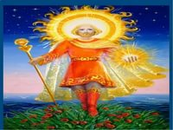

Дети:
1-й : Ой, лель-люли , ой,ладо!
Как солнышку все рады!
Ой, ладо, лель-люли.
То праздник всей земли!
2-й : Выйди, солнышко,
Выйди, красное!
Полно спать тебе
В мягком облаке.
Подымись ,скорей,
В небо чистое,
Освети, скорей
Землю-Матушку!
3-й : Солнушко ,солнушко,
Красное колёсушко.
Вывесь из-за облушка
Золотые косушки.
Сядь на пенёк,
Погуляй весь денёк!
Один из детей кричит: Алёнка ,Алёнка! Ты где? Иди скорее, без тебя нам никак!
Выходит Алёнка с козой : Пришла я к вам с козой. Ведь коза- покровительница урожая. А будет хлеб - будет и обед. Были бы песни, будут и пляски.
Дети:( поют) Божья коровка, улети на небо
Принеси нам хлеба- чёрного и белого,
Только не горелого.
Хлеба замену, грибам перемену,
Ягодам рост, а редьке - новый хвост!
4-й : Лето-лето, вылазь из-под клета,
Дай грибов кузовок, дай нам ягод коробок!
Дети по очереди: Ой, лель-люли, ой,ладо!
Как солнышку мы рады.
Ой, ладо, лель-люли,
То праздник всей земли!
Ведущая: Да, что-то тут не так. А давайте-ка песню споём!
- дети исполняют песню : "Заплетися плетень"

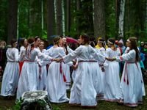

Ведущая : Всё, ждать больше нельзя, давайте отправимся Солнце искать. В путь!
Все уходят. Занавес закрывается.
Перед сценой появляется 1 мальчик, за ним подтягиваются и другие ребята. Навстречу им из зала идёт Баба-Яга.
Мальчик: Ты, бабушка, не знаешь, как нам Солнышко найти?
Баба яга: (ласково) Как не знать, касатик! Пойдёте прямо ,обогнёте болото ,и выйдете на звериную тропу. Она вас выведет к Русалочьему озеру, а там увидите.
Дети :Спасибо, бабушка! (уходят)
Баба- яга (ехидно) :Ступайте, касатики! (поднимается на сцену). Эй, вы , засони ! Вставайте быстрее! Леший, Водяной! Ко мне!
Леший и Водяной появляются из разных концов зала.
Баба-Яга : А где же этот лодырь рогатый?
Чертёнок вылезает из-за кулис ,протирая глаза.
Чертёнок (сонным голосом) Здесь я . Уж и поспать нельзя.
Баба- Яга : Спать некогда! Дети идут солнышко искать. Ишь, чего удумали!
Чертёнок: Не пустить!
Баб-яга : Наказать!
Водяной : Задержать!
Леший : Испугать! Я на них темноту напущу, с дороги собью! А-га-гага! О-го-гого!
Водяной : А я своих Русалочек выпущу. Закрыжат! Защекочут!
Чертёнок :А я на дороге камень положу, их в болото завлеку!
Баба-Яга :Не уйдут от нас!
Все : Не уйдут!
Баба-Яга : Т-с-с-с. Тихо! Прячьтесь!
Все разбегаются в разные стороны. Гаснет свет.(Перед сценой ставят камень). Включается свет. Появляются дети.
Дети : Что за камень? (пытаются обойти).Не обойти! Ничего, мы сейчас тебя оттащим! (один из детей пытается поднять камень) . а , чтоб тебя...
Голос из-за кулис: Чтоб тебя...! Чтоб тебя...!
Дети : Кто тут!
Голос : Кто тут...! Кто тут...!
Дети : Выходи!
Голос :Выходи...! Выходи...!
Дети : Тьфу ты!
Голос : Тьфу ты...! Тьфу ты...!
Дети : Да это же чёрт шутит.
Чертёнок :(показывается из-за кулис) Хи-хи-хи!
Дети : Ну. нет! Нас не испугаешь! Давайте ,все дружно возьмёмся! (оттаскивают камень). Дети исполняют песню "Виноград".
Леший :(из-за- кулис) Эге-ге! Ого-го! Аха-ха!
Дети : Похоже, здесь ещё и Леший. Ну, с этим мы быстро спавимся! Надо переобуться , и сказать волшебные слова . (обращаются к залу) Ну-ка, ребята, давайте -ка все вместе поменяем обувь с левой ноги на правую, и скажем : "Шёл, нашёл, потерял". (зал выполняет команды).Ну, а теперь , чтобы дальше нам было идти веселее ,давайте споём песни.
Звучит песня : "Вядёрочки"
Открывается занавес. На сцене Водяной (сидит на троне). Вокруг его русалки.
Перед сценой появляются дети.
Русалки : Люди идут!
Водяной : Идут, между прочим за Солнышком.
Русалки: Ой, как интересно!
Водяной : Я вот вам сейчас дам, интересно!
Русалки : Всё, всё. Что нужно делать?
Водяной : Не пустить!
Русалки : Заманить !
Водяной : Окружить !
Русалки: Защекотать!
Исполняется танец Русалок. ( мелодия песни "На гряной неделе").
Мальчик : Я знаю ,как их прогнать !
Исполняется музыкальный номер : дети играют на ложках, трещётках, бубнах, свистульках.(мелодия песни "Ах, вы ,сени")
Водяной и Русалки с криками, заткнув уши убегают.
Девочка : Надеюсь, нам больше никто не помешает . Давайте же Солнышко звать!
Дети. по очереди поют :
Солнышко, Солнышко,
Выгляни в окошечко.
Где твои детки -
Сидят на загнетке
Камушек катают
За окно бросают!
- все вместе : Гу...!
Дети ,по очереди поют :
Ветер, ветер, поскорей,
Тучу тёмную развей.
Солнце-Солнышко ,гори,
Всем нам радость подари!
Здравствуй, Солнце ясное!
Здравствуй, Солнце красное!
Появляется Солнышко , в сопровождении трёх девочек. В руках у них расписные яйца на салфетках. Дети в это время бьют в барабаны и бубны.
Солнце (кланяется)
Здравствуйте, ребята!
Услышал я , как вы меня зовёте,
Песню весёлую поёте ,
Поспешил я сразу к вам,
Дорогим моим друзьям!

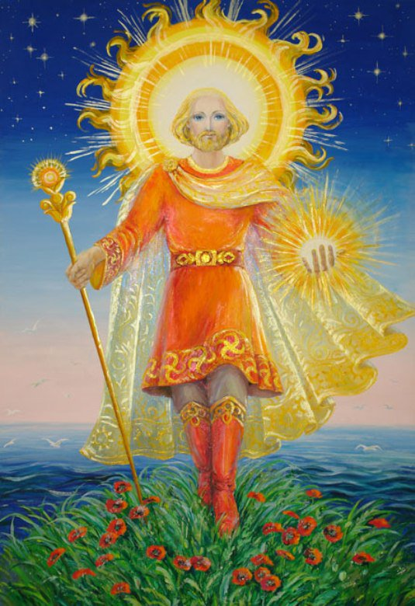

Мальчик : Вот, пришло к нам лето красное,
С зорьками ясными
Со светлыми росами,
С ливнями и грозами.
С зелёными дубравами.
Дети все вместе : Слева - лето!
Справа - лето!
До чего прекрасно это!
Солнце : Эти яйца на салфетках надо в воду посадить. (подходит к импровизированной грядке)
И прорастут яички-
В сердцах ростки дадут!
Звучит песня "Девка по саду ходила"
1 девочка: (подходит к грядке)
На моём яичке изображён сам бог - Ярила, в небе птички, и солнечный чертог.(кладёт яйцо на грядку. Солнце колом забивает его в землю).
2 девочка:
А на моём яичке
В цветение весеннем Мать-земля,
Лес в вешнем пробужденье,
Цветущие поля.
3 девочка :
Портрет украсил третье
Яичко - не зря:
В дитяти по приметам
Узнать богатыря.
Дети:
Ярила в небе светит,
Ярилин день настал!
И взрослые , и дети
Ликуют - стар и мал !
Дети исполняют песню : "Вдоль по улице молодчик идёт"

Ведущий : А теперь настала пора нам игры заводить.
Мальчик : Нам играть и петь не лень
Мы б играли целый день.
Игра с солнцем:
Дети встают в круг. В центре круга - "Солнце".
Ведущий : Солнце разгорается - игра начинается!
Дети идут хороводом по кругу со словами:
Гори, солнце ярче-
Летом будет жарче,
А зима теплее,
А весна милее!
На 3-ю строчку подходят ближе к "Солнцу", сужая круг, поклон.
На 4-ю строчку - отходят, расширяя круг.
На слово -"Горю"! - солнце догоняет детей.

Игра "Золотые ворота"
Выбирают двух игроков посильнее. Они отходят в сторону , и договариваются , кто из них будет "солнцем", а кто "луной". Затем они становятся лицом друг к другу, берутся за руки и поднимают их, образуя "ворота". Остальные играющие берутся за руки и вереницей идут через "ворота",со словами :
Золотые ворота 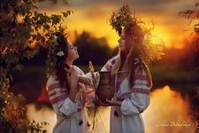
Пропускают не всегда:
Первый раз прощается,
Второй - запрещается,
А на третий раз
Не пропустим вас!
"Ворота " закрываются при последних словах и ловят того, кто в них оказался. Задержанного спрашивают , на чью сторону он хотел бы встать : "луны "или "солнца". Он выбирает и встаёт позади соответствующего игрока. Когда все распределены , группы устраивают перетягивание, взявшись за пояс друг друга.

Игра "Горелки"
По считалке выбирают водящего - "горелку".Остальные играющие становятся парами ,друг за другом. Берутся за руки, и поднимают их вверх, образуя "ворота".Последняя пара проходит под "воротами" и становится впереди, за ней следующая пара. "Горящий "становится впереди, шагов на пять-шесть от первой пары, спиной к ним. Все играющие поют или приговаривают:
Гори, гори ясно,
Чтобы не погасло!
Глянь на небо -
Птички летят,
Колокольчики звенят!
При словах : "Глянь на небо..." - "горящий" должен обязательно посмотреть на небо, делая вид , что верит басенке про птичек. По окончании песенки участники последней пары разъединяют руки и тихо пробегают вдоль колонны: один слева , другой справа. Когда они почти поравняются с "горелкой" ,все хором кричат:
Раз, два ,не воронь,
А беги ,как огонь!
Двое играющих бегут вперёд, мимо "горящего", увёртываясь от него, стараясь взять друг друга за руки. Горящий бежит за любым из них и старается запятнать прежде, чем они снова возьмутся за руки. С тем, кого "горелка2 поймает он и становится в паре ,впереди всех играющих. А водит игрок, оставшийся один. Если же горелка никого не поймал, он снова "горит"т.е ловит следующую пару.

Дети (все) : Яриле - во славу
А всем добрым людям - во здраву!
Дети исполняют песню: "Заря моя , зоренька".
Солнце : Ну , порадовали вы меня , ребята! За это я хочу сделать вам подарок!
На сцену выносят импровизированный костёр.
Солнце : Кто загадает желание и прыгнет через костёр - оно непременно сбудется. Загадывайте желание , прыгайте , пока костёр не потух!
Дети суетятся ,выстраиваясь в очередь к импровизированному костру.
Ведущий : Стойте-стойте! Давайте загадаем одно желание!
Мальчик : Как одно, нас же много ,и у каждого желание своё?!
Ведущий: А мы спросим у ребят. Ребята ,а вы согласны загадать одно желание на всех?
Зал отвечает.
Ведущий : Тогда ,закрывайте глаза. (свет приглушается ,звучит музыка)
Ведцщий :
Желаем наслаждаться солнцем,
Небом голубым,
Радугой чудесной,
И дождём грибным.
Песни петь весёлые,
Звонко хохотать,
И друзей хороших
В гости к нам позвать.
Жить нам вместе в мире,
В дружбе ,без войны.
Беречь нашу землю
Для детей земли!
Участники спектакля открывают глаза , и ,взявшись за руки все вместе прыгают через костёр.

Тексты песен.
"Заплетися плетень "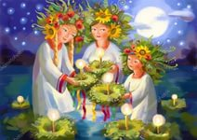
1.Запл(я)тися, п(ы)летень,запл(я)тися,
Завернися, труба золотая,
Догадайся ,кума молодая.
Выходила утица со малыми детками.
2.Распл(я)тися, п(ы)летень, распл(я)тися,
Развернися ,труба золотая.
Догадайся ,кума молодая.
Выходила утица со малыми детками.
(Первая часть песни поётся до тех пор ,пока "плетень" заплетается.
А вторая - во время расплетания "плетня").
"Виноград"
1. Виноград в саду цветет,
Виноград поспевает.
А ягодка,а ягодка созревает - (2 раза)
2. Виноград - Иван-сударь
Виноград-светВасильевич.
А ягодка,а ягодка свет-Марьюшка -(2 раза)
3. Им люди дивовались,
Им люди дововались
Кто хорош, а кто пригож, удивлялись.-( 2 раза.)
"Вядёрочки"
1.Поставила вядёрочки на вяду. (2 раза)
Ой, на вяду,навяду,навяду (2 раза)
2.Сама пошла к соседушке не бяду (2 раза)
Ой, на бяду.набяду, на бяду.
3.Соседушки,соперушки мои (2 раза)
Ой, вы мои, вы мои, вы мои (2 раза)
4 Не видали ль вы курочку рябую ?(2 раза)
Ой, рябую, рябую, рябую.
5. Пёрышки у курочки да примяты. (2 раза)
Ой, примяты, примяты, примяты. (2 раза)
6. Повадился мальчишечка бравенькой. (2 раза).
Ой, бравенькой, бравенькой, бравенькой.(2 раза).
"Девка по саду ходила"
1. Девка по саду ходила,
По зелёному да гуляла.
Ой, ле-о-ли,ой, ле-о-ли,
Ой,лели, да оё, ле-о-ли.
2.По зелёному да гуляла,
С ноги на ногу с(ы)тупала.
Ой, ле-о-ли,ой,ле-о-ли,
Ой,лели, да ой, ле-о-ли.
3. С ноги на ногу с(ы)тупала,
На камушек(ы) нас(ы)тупила.
Ой,ле-о-ли,ой,ле-о-ли,
Ой,лели,да, ой,ле-о-ли.
4.На камушек(ы) нас(ы)тупила,
Чулок,башмак проломила.
Ой,ле-о-ли,ой,ле-о-ли,
Ой,лели,да ой, ле-о-ли.
5.Да мне не жалко башмака-
Жалко белого чулка.
Ой,ле-о-ли,ой,ле-о-ли,
Ой,лели,даой,ле-о-ли.
6.Башмак батюшка купил,
Чулок милый подарил.
Ой,ле-о-ли,ой,ле-о-ли,
Ой,лели, да ой,ле-о-ли.
"Вдоль по улице молодчик идёт"
1.Вдоль по улице молодчик идёт.
Вдоль по широкой удалый идёт.
припев:
Ой, жги,ой, жги ,говори!
Вдоль по широкой удалый идёт.
2.Как на молодце-то смурый кафтан,
Опоясочка-то шёлковая.
припев:
Ой, жги, ой, жги, говори!
Опоясочка-то шёлковая.
3.Рукавички-то барановые,
А сапожки-то сафьяновые.
припев:
Ой, жги, ой, жги, говори!
А сапожки-то сафьяновые.
4.На нём шапочка-то бархатная,
А околышек - черна соболя.
припев:
Ой. жги, ой, жги, говори!
А околышек черна соболя.
5.Под полой несёт дуду-загуду,
Под другою-то он гусли несёт.
припев:
Ой, жги, ой,жги,говори!
Под другою-то он гусли несёт.
"Заря моя,зоренька" (плясовая)
1.Заря моя, зоренька,восхожее солнышко,
Ой, ле-о-ли, ой, лёли, восхожее солнышко.
2.Высоко солнце всходило,далече сияло,
Ой,ле-о-ли,ой,лёли, далече сияло.
3.Выше лесу ,выше гор, выше балочных озёр,
Ой,ле-о-ли,ой,лёли,выше балочных озёр.
4.Задцмала меня мать молоду замуж отдать,
Ой,ле-о-ли,ой,лёли, молоду замуж отдать.
5. Я мамашу попрошу,ещё годик посижу,
Ой, ле-о-ли,ой,лёли, ещё годик посижу.
6. Ещё годик посижу - поиграю,попляшу,
Ой,ле-о-ли,ой,лёли,поиграю,попляшу.

Список используемой литературы

- «Русские фольклорные традиции» (издательство «Учитель», 2007 год, автор-составитель О.В. Ворошилова)
- «Русские фольклорные традиции» (издательство «Учитель», 2009 год, автор-составитель О.В Куфтина, О.П. Власенко)
- «Ехала деревня мимо мужика» (Хабаровское книжное издательство, 1989 г)
- «Лето – осень» (издание 1999 г, народно-праздничный календарь, П.М. Науменко)
- «Музыкальное воспитание детей дошкольного возраста» (методическое пособие, издание Ростов-на-Дону, «Феникс» 2008 г, составитель Л.В. Малахова)
6. Круглов В. Г. «Русские обрядовые песни» Изд. «высшая школа». 1982.
7. Науменко Г.В. «Народные праздники» - Москва,1999 г.
8. Науменко Г. Н. «Фольклорная азбука». Учебное пособие. М. 1996.
9.Терещенко А.В. «История культуры русского народа» Москва, Эксмо 2007.

